安庆市红十字会简讯
第9期
（总第39期）
安庆市红十字会办公室 2015年9月25日

2015年全省造血干细胞工作推进会
在安庆召开
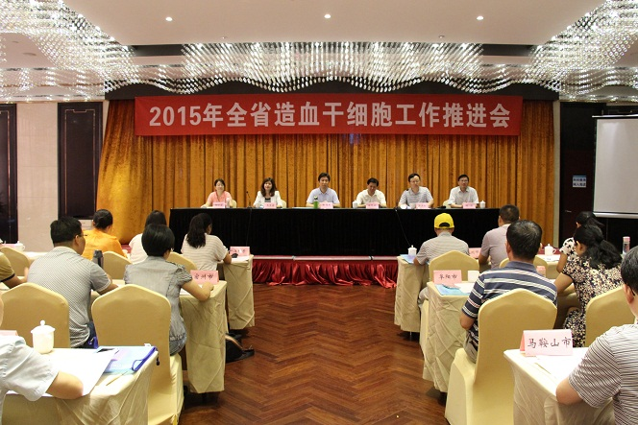
9月11日至13日，安徽省2015年全省造血干细胞工作推进会在安庆召开。
会议由安徽省红十字会秘书长曹芦松主持，安庆市卫生计生委党组书记、主任储艳云到会并致辞。来自全省16个地市和两个省辖县红十字会、14个造血干细胞捐献工作站负责人及机关工作人员60多人参加了会议。
会上，中华骨髓库组织教育部靳伟民部长就造血干细胞宣传组织工作，做了授课讲演；中华骨髓库广东分库还做了造血干细胞工作经验介绍；与会代表还就《安徽省造血干细胞捐献工作绩效考核表》、“静思期”回访标准、体检和采集等环节注意事项等相关工作进行了讨论。
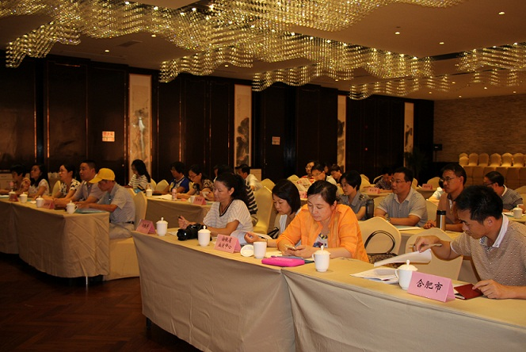
最后，曹芦松秘书长充分肯定了各地红十字会及工作站2015年的工作，对下一步工作提出了具体要求。他指出：近几年来，在大家的努力下，安徽省造血干细胞工作发展迅速，呈现良好势头，截止到今年8月底，累计捐献人数达83人，在全国名列前位。希望大家以此次推进会的召开为契机，继续努力工作，争取我省造血干细胞工作迈上一个新的台阶。
（市红十字会）

安庆市红十字会开展世界急救日活动

2015年9月12日，由安庆市红十字会主办，市红十字博爱医院承办的以“急救与老龄化人群”为主题的世界急救日宣传活动在安庆地质社区举行。
此次活动通过采用理论讲解和实践操作演示相结合的形式，重点讲解了老龄化人群日常生活中容易发生常见急症知识讲解、意外伤害的创伤包扎、心肌梗死的应急处理的理论知识和实践操作技能。
现场活动受到社区居民的大力欢迎和认可，活动旨在通过急救知识的普及，让辖区居民更多人掌握急救技能，并在事发现场挽救生命和降低伤害程度，进一步提高居民的危险防范意识 。
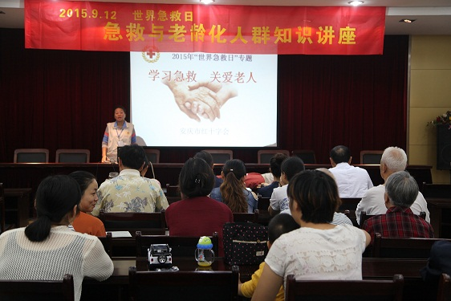
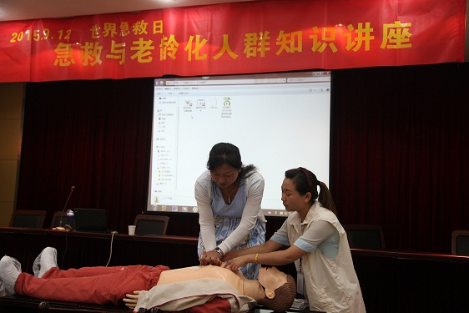
（市红十字会）

安庆市宜秀区红十字会机关三定方案获批

为完善红十字会机构编制，推动区红十字事业发展，近日，安庆市宜秀区机构编制委员会下发了《关于印发安庆市宜秀区红十字会机关主要职责内设机构和人员编制规定的通知》。“三定方案”的建立，将进一步强化宜秀区红十字会的职能，推进区红十字事业快速健康发展。
《通知》中明确规定：区红十字会为参照公务员法管理的区财政全额拨款事业单位，列入群团机关管理，根据《红十字会法》规定和该区实际情况承担6项工作职责，编制3名，人员从参照公务员法管理的事业单位或党政群机关中选调。
（宜秀区红十字会）

报：省红十字会，市委、市人大常委会、市政府、市政协，市委组织部公务员办，黄杰会长。
发：各县（市、区）红十字会 。
地址：安庆市红十字会 联系电话：5366587 邮编 ：246002
责任编辑：储艳云 陈滨 编辑：丁德霞 丁虹 网址： http://www.aqredcross.org/

